Warszawa, 7 grudnia 2018 r.

Bankier.pl i „Puls Biznesu” po raz kolejny docenione przez inwestorów
Portale Bankier.pl i pb.pl, należące do Bonnier Business Polska, po raz kolejny zostały uznane za najważniejsze źródła informacji w kategorii Serwisy internetowe w Ogólnopolskim Badaniu Inwestorów, organizowanym przez Stowarzyszenie Inwestorów Indywidualnych (SII). Dziennik „Puls Biznesu” znalazł się na podium w kategorii Gazety.
Bankier.pl i „Puls Biznesu” od lat cieszą się uznaniem wśród inwestorów. Potwierdzeniem tego jest coroczne badanie organizowane przez SII, w którym obydwa media nieprzerwanie zajmują czołowe pozycje.
61,8% respondentów Ogólnopolskiego Badania Inwestorów uznało Bankier.pl za najważniejsze źródło informacji w Internecie. Drugie miejsce w tym roku należy do serwisu pb.pl (42,1%), który wyprzedził media poświęcone rynkowi kapitałowemu – Money.pl (41,5%), Parkiet.com (34,3%) czy Stooq.pl (26,6%).
Najważniejsze źródło informacji – Serwisy
Źródło: Wyniki Ogólnopolskiego Badania Inwestorów 2018
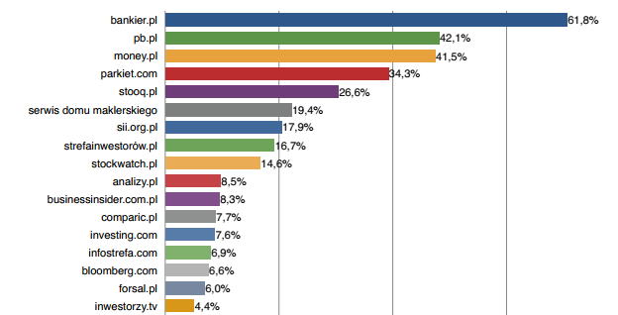

– Bankier.pl od dziesięciu lat nie schodzi z pozycji lidera na rynku polskich inwestorów indywidualnych. Choć wymagania czytelników są coraz większe, niezmiennie cenią sobie oni trzy rzeczy – rzetelność, profesjonalizm i dbanie o ich portfele. Cieszymy się, że w tym roku na czele zestawienia są aż dwa serwisy z grupy Bonnier. To był nasz cel od początku digitalizacji wydawnictwa i współpracy między oboma portalami – mówi Przemek Barankiewicz, redaktor naczelny Bankier.pl i Chief Digital Officer Bonnier Business Polska.
Wśród gazet ankietowani docenili przede wszystkim dziennik „Parkiet”, który zdobył 34,7%. Tuż za nim w zestawieniu znalazł się „Puls Biznesu”, który jako najważniejsze źródło informacji prasowej wskazało 32,7% ankietowanych. Trzecia pozycja na podium należy w tym roku do dziennika „Rzeczpospolita” (14,3%).
Najważniejsze źródło informacji – Gazety
Źródło: Wyniki Ogólnopolskiego Badania Inwestorów 2018
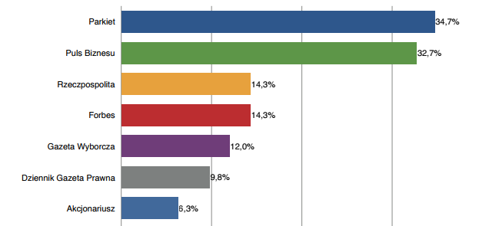
– Niezmiernie cieszy nas uznanie wymagającej grupy czytelników, jaką są inwestorzy indywidualni. Pozycja wicelidera zarówno w Internecie, jak też prasie drukowanej, jasno dowodzi, że "Puls Biznesu" jest dla inwestorów i rynku kapitałowego czołowym medium. Wyniki badania oraz statystyki dotyczące ruchu na stronie świadczą o tym, że nasza strategia tworzenia treści wysokiej jakości i udostępniania ich w modelu subskrypcyjnym jest słuszna – mówi Tomasz Siemieniec, redaktor naczelny "Pulsu Biznesu".
„Puls Biznesu” posiada specjalną sekcję „Puls Inwestora”, poświęconą rynkowi kapitałowemu, zawierającą newsy ze spółek giełdowych, analizy, prognozy oraz komentarze, jak również szereg wskazówek dotyczących ochrony oszczędności i ich pomnażania.
Serwis Bankier.pl udostępnia interaktywne wykresy przedstawiające szeroki wachlarz notowań akcji z GPW i giełd zagranicznych, indeksy polskich i światowych parkietów, notowania walut, surowców oraz funduszy inwestycyjnych.
Autor badania – Stowarzyszenie Inwestorów Indywidualnych – jest największą organizacją zrzeszającą inwestorów giełdowych w Polsce. Ogólnopolskie Badanie Inwestorów w tym roku zostało przeprowadzone po raz szesnasty.

Zapraszamy do przedruku i powielania informacji prasowej z powołaniem się na źródło Bankier.pl!

